Министерство науки и высшего образования РФ

ФГБОУ ВО «Омский государственный технический университет» Кафедра «Автоматизированные системы обработки информации и управления»

# ОТЧЁТ

По дисциплине: «Объектно-ориентированное программирование»

Студента Попова Даниила Владимировича группы ПИН-212

# Пояснительная записка

Шифр работы От-2068998-43-ПИН-212-11 ПЗ

Специальность 09.03.04

Старший преподаватель А. А. Кабанов

Студентка Д. В. Попов

Омск 2022

**Задание:**

Написать регулярное выражение, извлекающее из текста со списками цен, цены в USD, RUB, EU.

Пример правильных выражений: 23.78 USD.

Пример неправильных выражений: 22 UDD, 0.002 USD.

**Цель:**

Изучить принципы создания консольных приложений с использованием регулярных выражений.

**Ход работы:**

1. Создаём поле для ввода строки:

System.*out*.print("Введите текст: ");  
Scanner scan = new Scanner(System.*in*);  
String text = scan.nextLine();

1. Создаём переменную с регулярным выражением:

String regex = "([1-9]+\\d*\\.\\d{2} (USD|UA|RUB))";

1. Проверка введенного текста:

Pattern p1 = Pattern.*compile*(regex);  
Matcher m1 = p1.matcher(text);

1. Вывод результата:

while (m1.find()) {  
 System.*out*.println("Список цен: " + m1.group());  
}

1. Результат работы программы (рис. 1, 2):

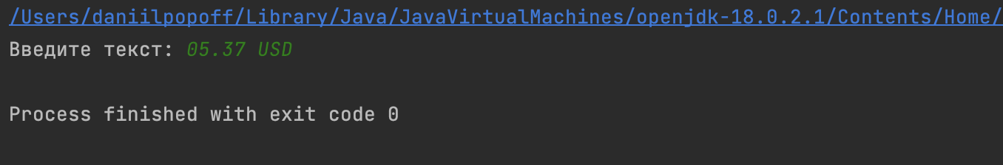

Рисунок 1. Результат выполнения кода – 1. Введена верная строка

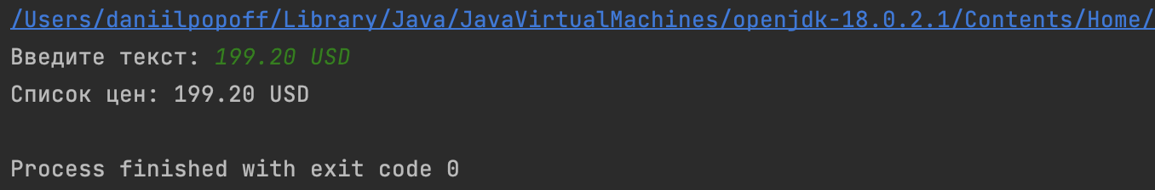

Рисунок 2. Результат выполнения кода – 2. Введена неверная строка

Код программы:

import java.util.Scanner;  
import java.util.regex.Matcher;  
import java.util.regex.Pattern;  
public class test {  
 public static void main(String[] args) {  
 System.*out*.print("Введите текст: ");  
 Scanner scan = new Scanner(System.*in*);  
 String text = scan.nextLine();  
 String regex = "([1-9]+\\d*\\.\\d{2} (USD|UA|RUB))";  
 Pattern p1 = Pattern.*compile*(regex);  
 Matcher m1 = p1.matcher(text);  
 while (m1.find()) {  
 System.*out*.println("Список цен: " + m1.group());  
 }  
 }  
}

**Вывод:**

В ходе лабораторной работы были получены навыки работы по созданию консольных приложений на Java с использованием регулярных выражений, строк. Результатом стала программа, извлекающая из текста со списками цен, цены в USD, RUB, EU.